Lehrkraft-Handreichung Level 15 · Welt D · Sprachdesign & Ausblick · Niveau: nur eA (Leistungskurs)  Sprachdesign-Studio  Mini-Projekt: eine eigene kleine Sprache mit Grammatik, Automat und Übersetzer | Informatik eA (Leistungskurs)

Kernfrage Kannst du eine eigene kleine Sprache entwerfen – mit Grammatik, Automat und Übersetzer?

Überblick
Aspekt | Inhalt
Lernziele | Die SuS entwerfen in Teams eine eigene formale Sprache, beschreiben sie durch Grammatik und Automat, begründen die Klassifikation (regulär / kontextfrei), entwickeln einen Mealy-Übersetzer und formulieren eine Abi-artige Aufgabe mit Erwartungshorizont (Synthese K1–K6, F1–F4; PK3.4 Teamarbeit; kreatives Schaffen).
KC-Bezug | Automatenmodelle entwickeln und implementieren (K3, flaci/App), Grenzen (K5), Kellerautomat (K6); reguläre und kontextfreie Grammatiken entwerfen (F3), Zusammenhang Grammatik ↔ Automat (F4). Prozessbezogen: PK1.5, PK2.2, PK3.1, PK3.2.
Abi-Bezug | Die SuS wechseln die Perspektive: Sie konstruieren Aufgaben im Abi-Format (Operatoren, BE, AFB, Erwartungshorizont). Vorlage für die Aufgabenbörse orientiert sich an Block 2 eA (z. B. Abi 2025 B: Analyse → Erweiterung → Keller → Grammatik). Vertiefung: Original Abi 2024 eA B (System-Codes) als Muster für „Sprache aus Regeln“.
Material | AB15 (Projektauftrag mit Checkliste, Zeitplan, Bewertungsraster, Vorlage Aufgabenbörse), Folien DS15, Merkblätter M01–M10, iPads/Laptops mit flaci.com und AutomatenLab (#/grammatik?modus=frei, #/baukasten?modus=frei, #/keller).
Vorbereitung | Teams (3–4) bilden lassen oder vorgeben; Themenkarten ggf. ausschneiden; Beispielprojekt „Drohnen-Sprache“ (unten) für die Demonstration auf den Folien 7–9; Abgabeweg für Projektmappen festlegen (z. B. Ordner in der Schulcloud).

Verlaufsplan (90 Minuten)
Zeit | Phase | Unterrichtsgeschehen | Sozialform / Medien
0–10 | Einstieg | Folien 2–4: „Was haben Tanz, Drohne und Schach gemeinsam?“ – jede dieser Welten hat eine kleine Sprache mit Alphabet und Regeln. Projektidee vorstellen, Themenliste zeigen. | UG, Folien
10–20 | Erarbeitung | Projektauftrag (AB15, Abschnitt 2; Folie 6) besprechen; Beispielprojekt „Drohnen-Sprache“ in 5 Minuten durchlaufen (Folien 7–9): Regeln → DEA → Grammatik → Mealy. Entscheidungshilfe regulär / kontextfrei (Folie 10). | LV/UG, Folien, AB15
20–75 | Projekt | Teams arbeiten nach Zeitplan (AB15, Abschnitt 4). Lehrkraft berät rotierend: zuerst Alphabet und Regeln absegnen (10 min), dann Grammatik prüfen (Regelform!), Automaten-Tests einfordern. Zwischenruf nach 30 min: „Habt ihr drei Nicht-Wörter getestet?“ | GA, flaci, AutomatenLab, AB15
75–85 | Übung | Aufgabe für die Aufgabenbörse skizzieren (Vorlage AB15 S. 4); Lehrkraft prüft stichprobenartig Operatoren und BE. | GA, AB15
85–90 | Sicherung | Checkliste (AB15, Abschnitt 5) im Team abhaken; To-dos für die Hausaufgabe verteilen; Abgabetermin: Beginn Level 16. | GA, UG

Die Themen aus Lehrkraftsicht
Thema | Typische Sprache | Stolpersteine / Beratungstipps
Tanzschritte-Code | regulär (Reihenfolge-Regeln, „Drehung nur nach Schritt“ = Zustand merkt sich letztes Zeichen) | SuS wollen „genau so viele Schritte links wie rechts“ – das wäre nicht regulär; bewusst entscheiden lassen.
Drohnen-Steuerung | regulär; mit Wiederholungsblöcken in Klammern kontextfrei | Beispielprojekt unten – Teams müssen eigene Erweiterung finden (z. B. Höhenlimit, Klammern, Pflichtreihenfolge).
Emoji-Nachrichten | regulär („Herz nur nach Smiley“, „endet mit ! oder ?“) | Alphabet klein halten (max. 6 Zeichen); Mealy-Idee: Stimmungsanzeige (Zähler bis 3).
Rezept-Sprache | regulär (zwei Phasen: Zutaten, dann Schritte) | Mealy-Idee: Zeitanzeige oder Warnung („nach k muss w folgen“). Gefahr: zu viele Regeln – auf drei beschränken.
Lego-Bauanleitung | kontextfrei (Klammern = Unterbaugruppen) | NKA wie Klammer-Automat aus Level 9; Grammatik S → rS | gS | bS | (S)S | ε. Begründung „nicht regulär“ über Klammertiefe.
Schach-Zugnotation light | regulär (Zug = Muster fester Länge, Partie = Folge) | Alphabet wird groß (a–h, 1–8) – Zeichenklassen erlauben (z. B. „b“ für Buchstabe, „z“ für Ziffer); x und + optional → mehrere Pfade.
Eigene Idee | beides möglich | Prüfen: endliches Σ, unendliche Sprache, klare Zugehörigkeit (jedes Wort eindeutig drin oder nicht).

Beispielprojekt „Drohnen-Sprache“ (vollständig ausgearbeitet)
Dieses Beispiel zeigt den erwarteten Umfang und die Notation. Es kann auf den Folien 7–9 demonstriert werden; die Grafiken liegen in build/img/ds15/.
Baustein 1 – Sprachbeschreibung
- Name und Zweck: Die Drohnen-Sprache D beschreibt gültige Flugprogramme einer Spielzeugdrohne.
- Alphabet: Σ = {s, h, t, v, d, l} – s = starten, h = höher, t = tiefer, v = vorwärts, d = drehen, l = landen.
- Regeln: (1) Jedes Programm beginnt mit s und endet mit l. (2) Nach dem Start muss die Drohne zuerst steigen: Der erste Bewegungsbefehl ist h – oder es wird sofort gelandet. (3) Danach sind beliebig viele Bewegungsbefehle h, t, v, d erlaubt. (4) Nach l kommt nichts mehr.
- Beispielwörter: sl, shl, shvdl, shhtl, shvvdtl. Nicht-Wörter: stvl (erster Bewegungsbefehl ist t), hvl (kein Start), shvls (nach l folgt noch ein Zeichen).
Baustein 2 – Grammatik
G = (N, T, S, P) mit N = {S, A, B}, T = {s, h, t, v, d, l}, Startsymbol S und den Produktionsregeln
S → sA A → l | hB B → hB | tB | vB | dB | l
- Ableitung: S ⇒ sA ⇒ shB ⇒ shvB ⇒ shvdB ⇒ shvdl; S ⇒ sA ⇒ sl.
- Klassifikation: Alle Regeln haben die Form A → aB oder A → a – die Grammatik ist rechtsregulär, die Sprache also regulär. (Die Nichtterminale entsprechen genau den Zuständen des DEA: S ↔ S0, A ↔ S1, B ↔ S2; der Endzustand S3 wird durch die Regeln „… → l“ erreicht.)
Baustein 3 – DEA zur Syntaxprüfung
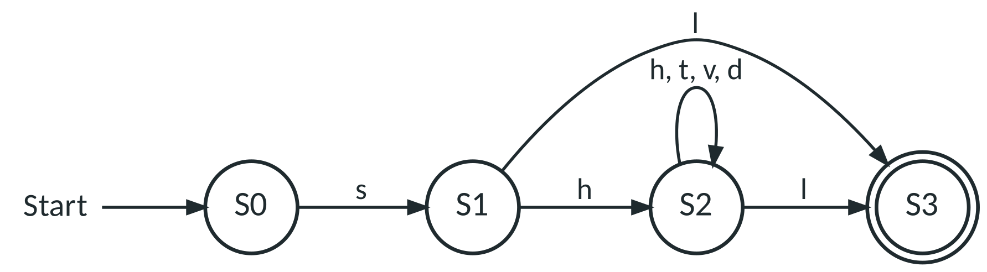
Abbildung 1: DEA für die Drohnen-Sprache, Σ = {s, h, t, v, d, l}. Alle nicht eingezeichneten Übergänge führen in einen Fehlerzustand.
Wort | erwartet | Zustandsfolge | Ergebnis
shvdl | akzeptiert | S0 –s→ S1 –h→ S2 –v→ S2 –d→ S2 –l→ S3 | akzeptiert ✓
sl | akzeptiert | S0 –s→ S1 –l→ S3 | akzeptiert ✓
shhtl | akzeptiert | S0 –s→ S1 –h→ S2 –h→ S2 –t→ S2 –l→ S3 | akzeptiert ✓
stvl | abgelehnt | S0 –s→ S1 –t→ Fehlerzustand | abgelehnt ✓
hvl | abgelehnt | S0 –h→ Fehlerzustand | abgelehnt ✓
shvls | abgelehnt | S0 –s→ S1 –h→ S2 –v→ S2 –l→ S3 –s→ Fehlerzustand | abgelehnt ✓

Testprotokoll (mit flaci.com bzw. AutomatenLab-Baukasten erstellt). Bedeutung der Zustände: S0 – noch nichts gelesen; S1 – gestartet, noch am Boden; S2 – in der Luft (mindestens ein h gelesen); S3 – gelandet, Programm vollständig.
Baustein 4 – Mealy-Übersetzer „Höhenanzeige“
Teilaspekt: Die Drohne hat drei Höhenstufen (0 = Boden, 1, 2 = Maximalhöhe). Der Mealy-Automat liest die Bewegungsbefehle und gibt nach jedem h oder t die neue Höhenstufe aus; am Anschlag (t am Boden, h auf Maximalhöhe) gibt er „!“ aus und ignoriert den Befehl. v und d ändern die Höhe nicht (Ausgabe ε). Σ = {h, t, v, d}, Ω = {0, 1, 2, !}.
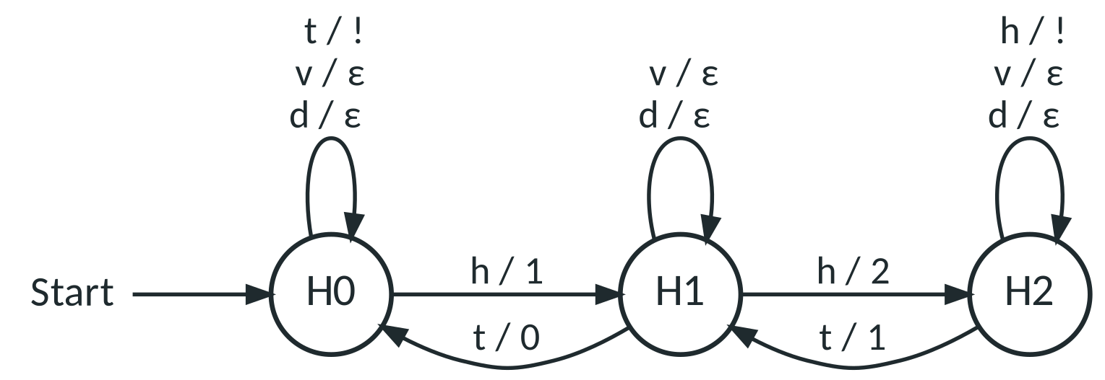
Abbildung 2: Mealy-Automat „Höhenanzeige“ (Zustand = aktuelle Höhenstufe; keine Endzustände)
Beispiel-Lauf: Eingabe hhvth → H0 –h/1→ H1 –h/2→ H2 –v/ε→ H2 –t/1→ H1 –h/2→ H2, Ausgabe 1212. Eingabe thhhvtt → Ausgabe !12!10.
Baustein 5 – Musteraufgabe für die Aufgabenbörse
Aufgabe „Drohnen-Sprache“ (Sie-Form, 12 BE)
Eine Spielzeugdrohne wird mit Flugprogrammen über dem Eingabealphabet Σ = {s, h, t, v, d, l} gesteuert (s starten, h höher, t tiefer, v vorwärts, d drehen, l landen). Ein gültiges Programm beginnt mit s und endet mit l; nach dem Start muss die Drohne zuerst steigen (erster Bewegungsbefehl h) oder sofort landen. Der Automat A in Abbildung 1 prüft Flugprogramme. Alle nicht eingezeichneten Übergänge führen in einen Fehlerzustand.
a) Stellen Sie die Verarbeitung der Eingaben shvdl und stvl durch den Automaten A dar. [3 BE]
b) Erläutern Sie die Bedeutung des Zustands S2 in Bezug auf die Problemstellung. [2 BE]
c) Entwickeln Sie eine reguläre Grammatik, die genau die gültigen Flugprogramme erzeugt. [4 BE]
d) Die Drohne darf höchstens zwei Höhenstufen steigen. Begründen Sie, dass ein Mealy-Automat mit Ausgabe der aktuellen Höhenstufe möglich ist, und beurteilen Sie, ob das auch ohne Begrenzung der Höhenstufen gelingen würde. [3 BE]

Teil | Erwartete Leistung | BE | AFB
a | shvdl: S0 –s→ S1 –h→ S2 –v→ S2 –d→ S2 –l→ S3, akzeptiert (S3 Endzustand). stvl: S0 –s→ S1 –t→ Fehlerzustand, abgelehnt. | 3 | I
b | S2: Die Drohne ist gestartet und mindestens einmal gestiegen – sie befindet sich in der Luft; beliebige Bewegungsbefehle sind nun erlaubt, mit l wird das Programm abgeschlossen. | 2 | II
c | N = {S, A, B}, T = Σ, Start S; S → sA, A → l | hB, B → hB | tB | vB | dB | l (oder gleichwertig). Alle Regeln rechtsregulär. | 4 | II
d | Mit drei Höhenstufen genügen drei Zustände H0, H1, H2 (Zustand = Höhenstufe), Ausgabe der neuen Stufe bei h/t, ε bei v/d, „!“ am Anschlag. Ohne Begrenzung müsste der Automat beliebig viele Höhen unterscheiden – mit endlich vielen Zuständen unmöglich (Grenzen endlicher Automaten). | 3 | III

Erweiterung für starke Teams: Wiederholungsblöcke (kontextfrei)
Erlaubt man Wiederholungsblöcke in Klammern, z. B. sh(vd)(v(th))l, wird die Sprache kontextfrei: Σ′ = {s, h, t, v, d, l, (, )}, Grammatik S → sl | shWl, W → hW | tW | vW | dW | (W)W | ε. Die Regel W → (W)W ist nicht rechtsregulär; wegen der beliebig tiefen Klammerung gibt es auch keine reguläre Grammatik (Schubfachargument wie bei Klammerausdrücken, Level 7). Ableitung: S ⇒ shWl ⇒ sh(W)Wl ⇒ sh(vW)Wl ⇒ sh(vdW)Wl ⇒ sh(vd)Wl ⇒ sh(vd)l.
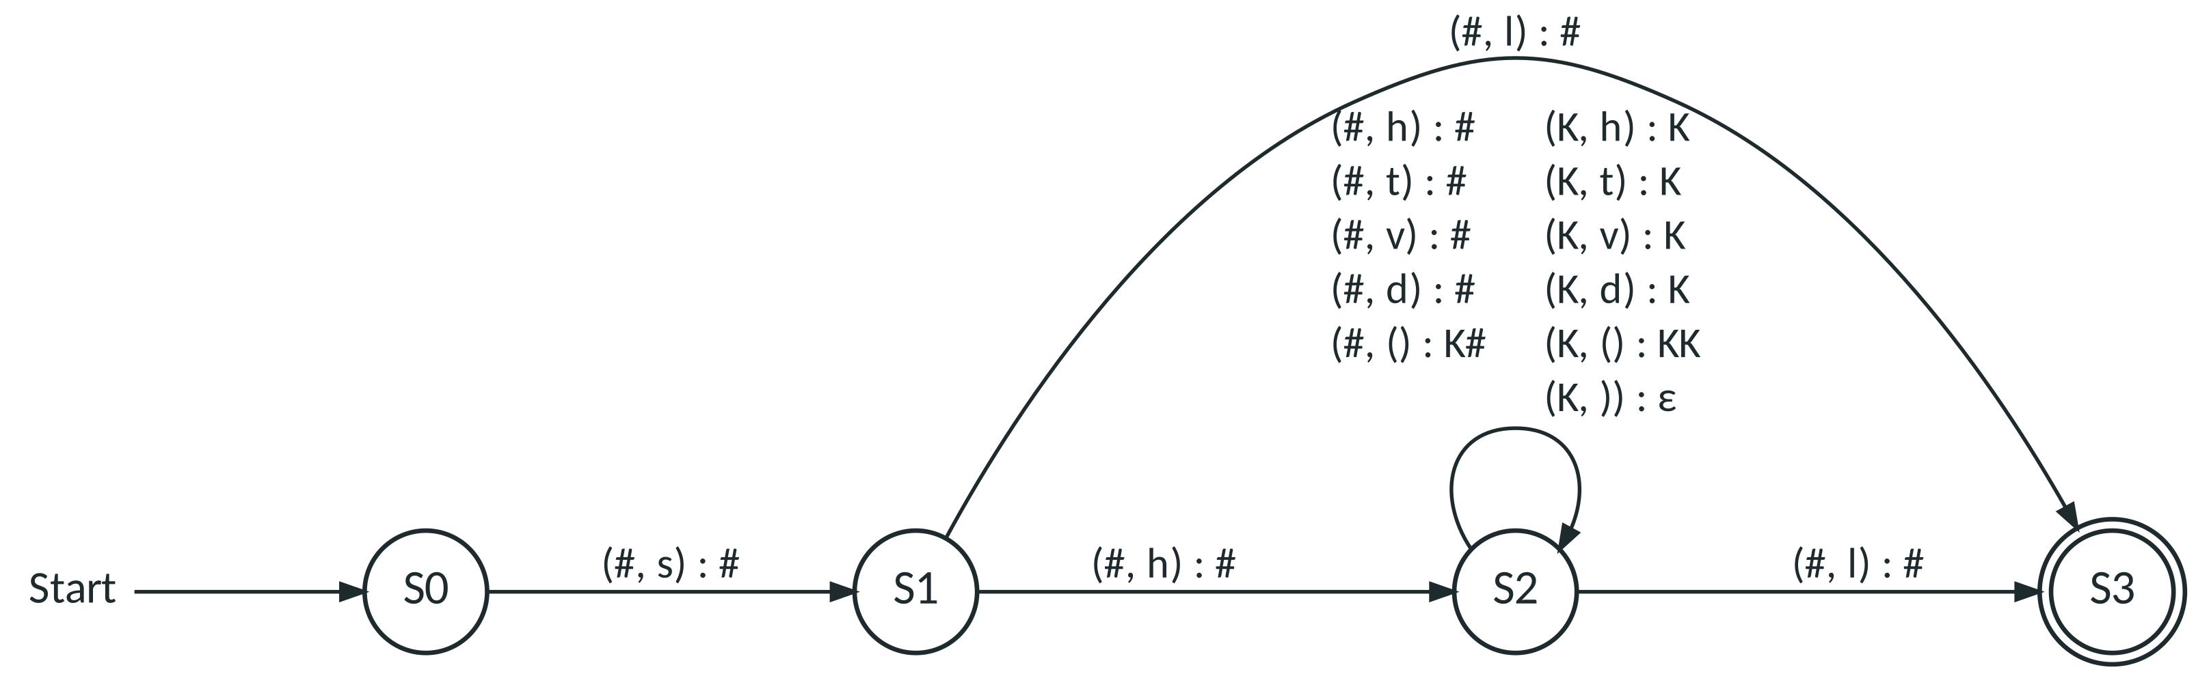
Abbildung 3: Kellerautomat für die erweiterte Drohnen-Sprache, Γ = {#, K}; K zählt offene Klammern.
Zustand | Belegung Kellerspeicher | oberstes Kellersymbol | verarbeitetes Eingabezeichen
S0 | # | – | –
S1 | # | # | s
S2 | # | # | h
S2 | K# | # | (
S2 | K# | K | v
S2 | KK# | K | (
S2 | KK# | K | d
S2 | K# | K | )
S2 | # | K | )
S3 | # | # | l

Verarbeitung von sh(v(d))l – Eingabe wird akzeptiert: ja (S3 ist Endzustand).
Typische Schwierigkeiten
Darauf achten
- Unendliches Alphabet: „Alle Zahlen“ oder „alle Wörter“ als Zeichen – Σ muss endlich sein; Zeichenklassen (z = Ziffer) vorschlagen.
- Grammatik passt nicht zum Automaten: Teams bauen Automat und Grammatik unabhängig – Übersetzungsrezept M09 (Zustand ↔ Nichtterminal) nutzen.
- Zu ehrgeizig: Verschachtelung + Zählen + Reihenfolge gleichzeitig. Faustregel: drei Regeln, eine Besonderheit.
- Mealy mit Endzuständen oder fehlender ε-Ausgabe; vollständigen Übergangsgraphen einfordern.
- Aufgaben ohne Operatoren („Was macht der Automat?“) – Operatorenliste auf AB15 (vor der Vorlage) verwenden, Sie-Form, BE.
Abitur-Fallen: P5 Mealy mit Endzuständen oder ohne ε · P10 Operator verfehlt

Differenzierung
- Basis: Thema mit regulärer Sprache (Emoji, Tanz, Rezept); Mealy-Übersetzer als einfache Umcodierung (jedes Zeichen → ein Signal); Aufgabe mit drei Teilaufgaben AFB I–II.
- Standard: reguläre Sprache mit Zählbedingung modulo (z. B. „gerade Anzahl Drehungen“), Mealy mit beschränktem Zähler.
- Profi: kontextfreie Sprache (Lego, Drohne mit Klammern) mit NKA und Abi-Tabelle; Aufgabe mit Teilaufgabe AFB III („Begründen Sie, dass kein DEA …“).
Hausaufgabe und Organisation der Aufgabenbörse
- Projektmappe fertigstellen; Aufgabe + Erwartungshorizont getrennt abgeben (zwei Blätter), damit die Aufgabe ohne Lösung weitergegeben werden kann.
- Lehrkraft prüft die Aufgaben vor Level 16 kurz (Lösbarkeit, Operatoren, Notation) und ordnet die Teams rotierend zu (Team 1 → Aufgabe von Team 2 usw.).
- In Level 16 (20 min) lösen die Teams die Kurzversion (zwei bis drei Teilaufgaben) und geben dem Autorenteam Rückmeldung mit dem Erwartungshorizont.

